Software di base
- editor: produzione del programma di origine
- compilatore: produzione del programma oggetto, mediante la traduzione del programma origine da linguaggio simbolico a linguaggio macchina
- collegatore: produzione del programma eseguibile mediante il collegamento del programma oggetto con componenti di librerie
- caricatore: caricamento del programma eseguibile in memoria al fine della sua esecuzione

Compilatore: gcc (Gnu Compiler Collection)
La sintassi con cui invocare gcc è: gcc [opzioni] file
Principali opzioni:
- -o seguito da un nome di file, indica dove salvare il file compilato
- -Wall indica a gcc di stampare tutti gli Warning che riscontra durante la compilazione
- -pedantic indica a gcc di generare degli Warnings se il codice sorgente non rispetta gli standard ISO C
- -g permette di eseguire il codice compilato in un debugger

Hello World!
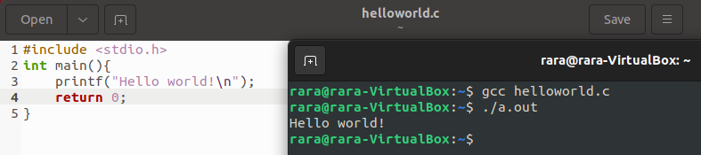
Struttura dei programmi
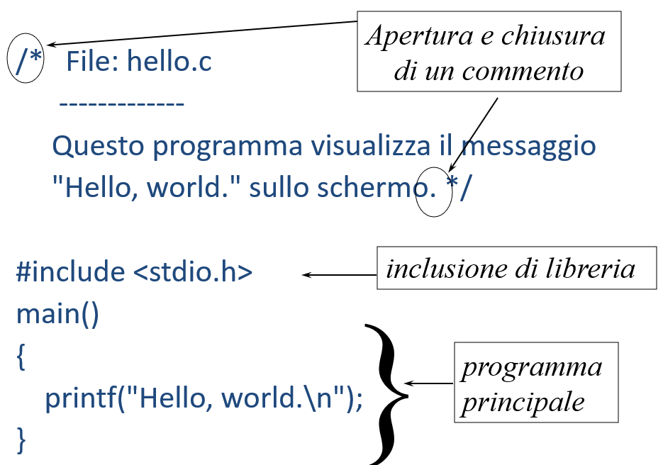

Commenti: i commenti sono utilizzati per fornire al programmatore descrizioni informali del programma, non vengono eseguiti dalla macchina e facilitano la comprensione del programma.
Possono trovarsi su una o più righe e sono delimitati da /* e */, oppure sono preceduti da // se si trovano su una sola riga. Possono essere inseriti sia in testa al programma per dare una descrizione complessiva della sua funzionalità, sia vicino a particolari parti di codice.

Librerie: una libreria contiene commenti scritte da altri programmatori che possono essere riusate nel nostro programma.
Le informazioni sulle componenti disponibili nella libreria sono fornite in un header file (con estensione .h): #include <stdio.h>.
Spesso si usano le funzioni di libreria come building blocks.

Main: un programma è formato da uno o più blocchi chiamati funzioni; una funzione è formata da una intestazione e da un corpo contenente una o più istruzioni. In un programma esiste una sola funzione main.
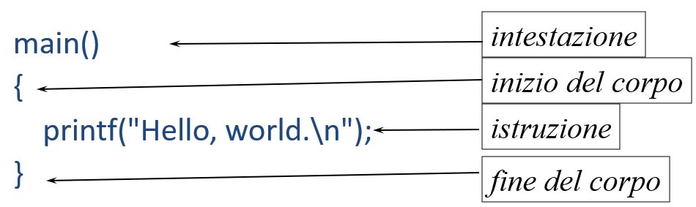

Istruzione di uscita: nella libreria stdio.h l'uscita standard viene normalmente inviata sullo schermo.
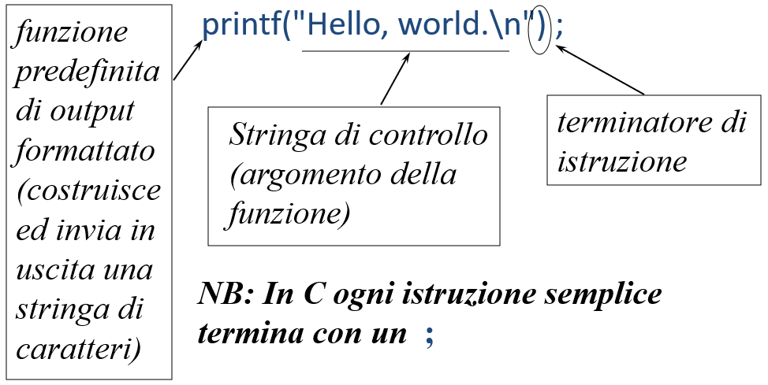

Esempio:
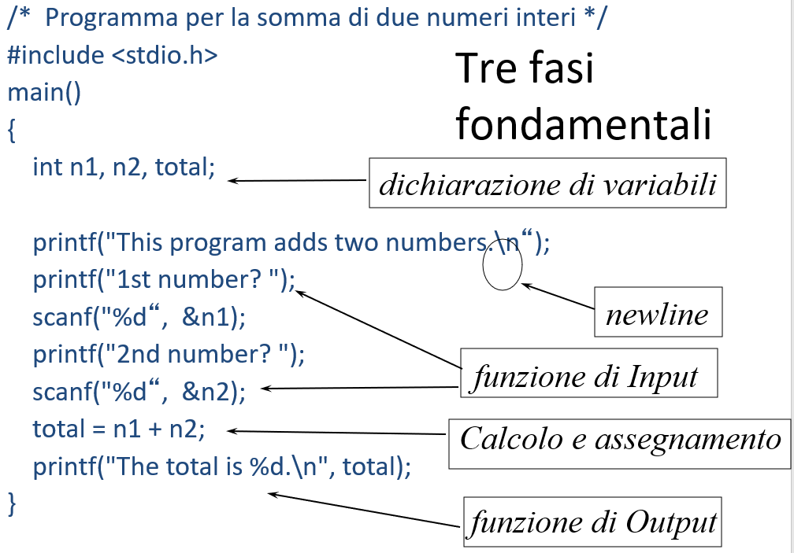
Variabili e tipi
Una variabile è una entità che può assumere un valore qualunque all'interno di un insieme di valori (tipo).
I tipi possono essere predefiniti dal linguaggio di programmazione (tipi primitivi) o definibili attraverso appositi costrutti messi a disposizione dal linguaggio (tipi di utente).
I tipi possono essere: semplici, l'informazione è definita come un oggetto non decomponibile in altri oggetti, o strutturati, l'informazione è definita come un oggetto decomponibile in altri oggetti.

Dichiarazione di variabili: le informazioni usate in un programma (e quindi anche le variabili) vanno definite nel tipo e nell'attributo (nome) prima di essere usate.
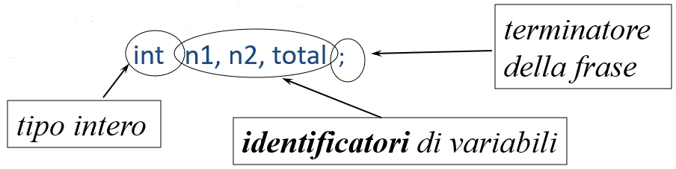

Identificatori e Keywords
Un programma C è scritto utilizzando:
- Keywords: parole proprie del linguaggio di C (ad esempio istruzioni o tipi predefiniti)
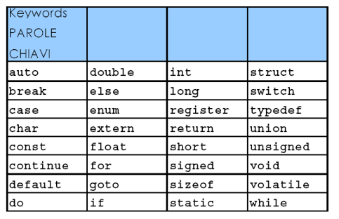
- Identificatori: parole definite dall'utente (ad esempio variabili, costanti, tipi definiti dall'utente); non possono coincidere con le keywords.
Gli identificatori di qualsiasi oggetto in un programma possono consistere di un numero qualsiasi di caratteri alfanumerici minuscoli o maiuscoli incluso il carattere underscore "_". Il primo carattere deve necessariamente essere una lettera oppure il carattere underscore.
Il compilatore fa differenza tra lettere maiuscole e minuscole.
- simboli speciali: parentesi, simboli di interpunzione

Fase di input: nella libreria stdio.h l'ingresso standard proviene normalmente dalla tastiera, i valori di ingresso sono memorizzati nelle variabili di ingresso.
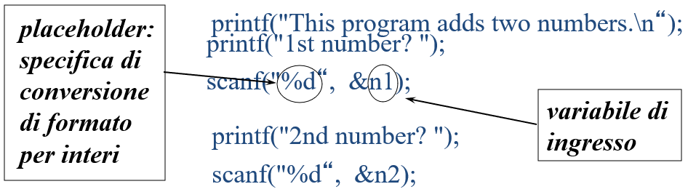

Fase di calcolo: nell'esempio viene calcolata la somma dei due numeri memorizzati in n1 e n2, la somma viene poi memorizzata nella variabile total.
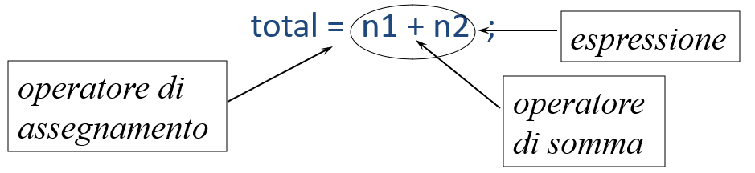
Operatori
Ciascun tipo è caratterizzato da un insieme di operazioni caratteristiche del tipo.
Esse sono espresse o con operatori oppure in notazione funzionale.
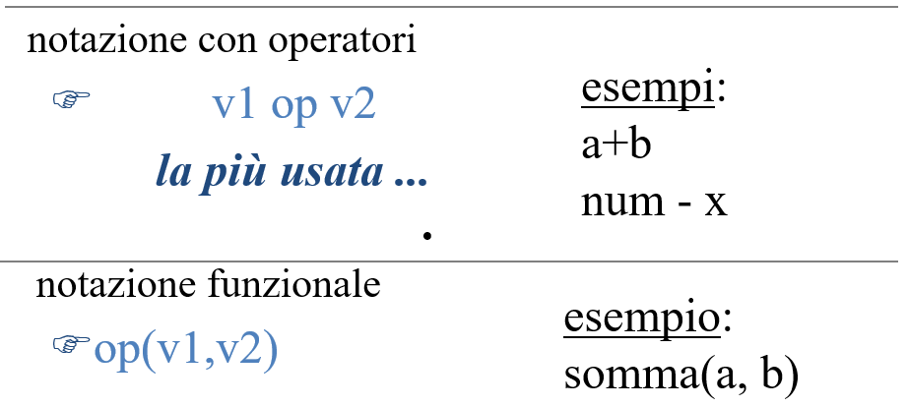

Espressioni
Le operazioni definite su un tipo di dati in C consentono di costruire espressioni su variabili e costanti del tipo. Un'operazione è composta da operatori e operandi (che possono a loro volta essere espressioni).
L'esecuzione di ogni operazione specificata in un'espressione viene chiamata valutazione; ad esempio, la valutazione dell'espressione n1+n2 consiste nel prendere i due valori degli operandi n1 e n2 e sommarli, producendo un nuovo valore (somma).

Assegnamento
La forma generale dell'istruzione di assegnamento è la seguente:
variabile = espressione;
L'espressione a destra dell'operatore di assegnamento viene valutata e il valore risultante della valutazione viene memorizzato nella variabile; l'eventuale valore memorizzato precedentemente nella variabile viene sostituito dal nuovo valore.

Fase di output: il risultato della somma (memorizzato nella variabile total) viene prodotto in uscita.
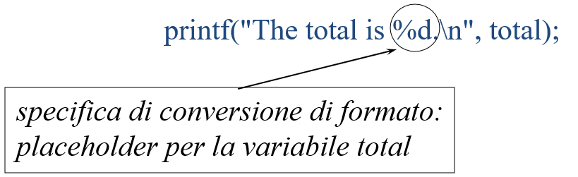

Printf: printf("Il valore della variabile è %D\n", i);
Questa printf prende due argomenti (separati da virgola):
- nel primo appare la specifica di formattazione: %d indica che dovrà essere stampato un valore di tipo intero decimale, quindi indica il tipo della variabile che segue
- nel secondo appare il nome della variabile

Sequenze di Escape:
- \n newline: posiziona il cursore all'inizio della riga successiva
- \t tabulazione orizzontale: posiziona il cursore alla tabulazione successiva
- \r ritorno carrello: posiziona il cursore all'inizio della riga corrente
- \a allarme: fa suonare il cicalino del sistema
- \\ backslash: visualizza un carattere backslash in una istruzione printf
- \' apice singolo: visualizza un carattere apice singolo in una istruzione printf
- \" virgolette: visualizza un carattere virgolette in una istruzione printf

Esercizio: scrivere un programma C che stampi a video il testo organizzato nel modo seguente:
Tabella
“‘\
“‘a

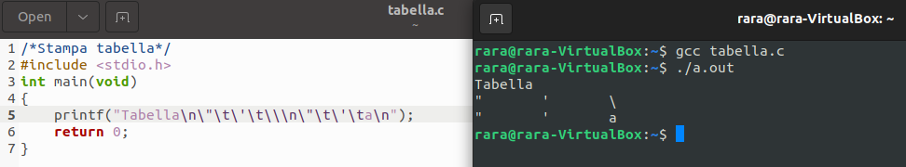
Esercizio: si scriva un programma in linguaggio C che legga un valore intero e visualizzi il valore intero precedente e il successivo.
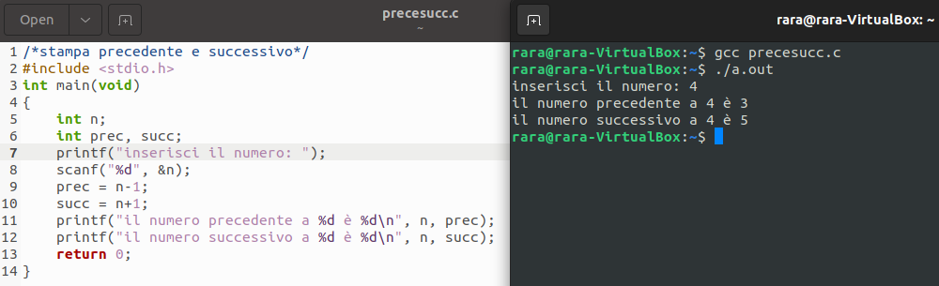

Esercizio: descrivere un algoritmo che legga due valori interi e visualizzi la loro media.
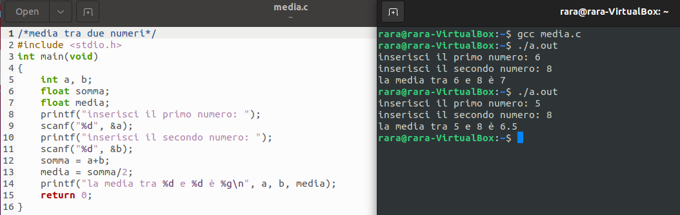

Esercizio: si scriva un programma in C capace di compiere le 4 operazioni tra due numeri reali inseriti da tastiera. Dopo che sono stati inseriti i due numeri, detti a e b, il programma dovrà visualizzare i quattro valori a+b, a-b, a*b, a/b. Si ipotizzi che sia b ≠ 0.
Analisi e specifica:
Dati di ingresso: a e b, due numeri reali
Precondizione: b diverso da 0
Dati di uscita: somma, diff, prod, quoz, quattro numeri reali
Postcondizione: somma è la somma di a e b, diff è la differenza, prod il prodotto e quoz il quoziente
attributo | tipo | descrizione
a | float | dato di ingresso, primo operando
b | float | dato di ingresso, secondo operando
somma | float | dato in uscita, somma di a e b
diff | float | dato in uscita, differenza di a e b
prod | float | dato in uscita, prodotto di a e b
quoz | float | dato in uscita, quoziente di a e b

Pseudocodice:
- leggi a e b
- a+b -> somma
- a-b -> diff
- a*b -> prod
- a/b -> quoz
- stampa somma, diff, prod, quoz
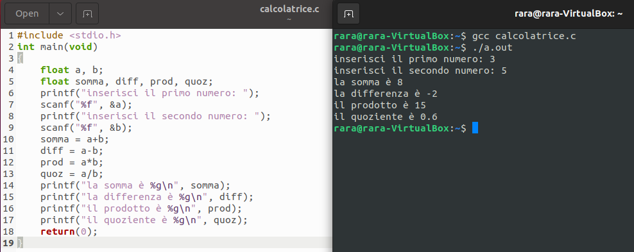

Esercizio: bolletta della luce
Scrivere un programma che calcoli e visualizzi il numero di KWh da addebitare e l’ammontare della bolletta della luce di un utente ricevendo in input: il numero di codice dell’utente, il numero di KWh della lettura precedente, il numero di KWh della lettura attuale. L’ammontare della bolletta è dato da una quota fissa (canone), che deve essere fornita in input, e dall’importo relativo al consumo, numero di KWh consumati moltiplicati per il costo unitario. Quest’ultimo viene rappresentato da un valore costante definito ad inizio programma.
Analisi e specifica:
Dati di ingresso: codice utente, lettura precedente, lettura attuale, canone fisso
Precondizione: costo unitario costante
Dati di uscita: KWh da addebitare, ammontare della bolletta
Postcondizione: KWh è la differenza tra i KWh della lettura attuale e quelli della lettura precedente, bolletta è l’ammontare della bolletta
attributo | tipo | descrizione
codice | int | numero che identifica l’utente, input
KWhprec | float | KWh della lettura precedente, input
KWhatt | float | KWh della lettura attuale, input
canone | float | quota fissa, input
costounit | costante | costo unitario KWh, definito a inizio programma
KWh | float | KWh da addebitare, output
bolletta | float | ammontare della bolletta, output

Pseudocodice:
- leggi KWh precedenti e attuali
- calcola la differenza di KWh -> KWh
- leggi il canone
- calcola il totale da pagare -> bolletta
- stampa KWh, bolletta
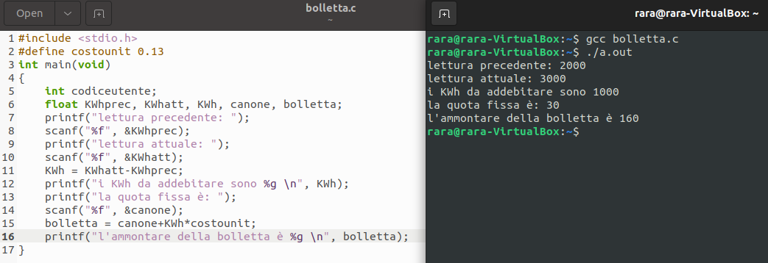

Esercizio: una moto percorre n chilometri con x litri di benzina; calcolare quanti chilometri percorre una moto con 1 litro di benzina.
Analisi e specifica:
Dati di ingresso: n e x, reali
Precondizione: 1 l di benzina
Dati di uscita: km, reale
Postcondizione: km è il numero di km percorsi con 1 l di benzina
attributo | tipo | descrizione
n | float | numero di km con x litri di benzina, input
x | float | litri di benzina, input
km | float | numero di km con 1 litro di benzina, output
Pseudocodice:
- leggi n e x
- calcola km dividendo n per x
- stampa km
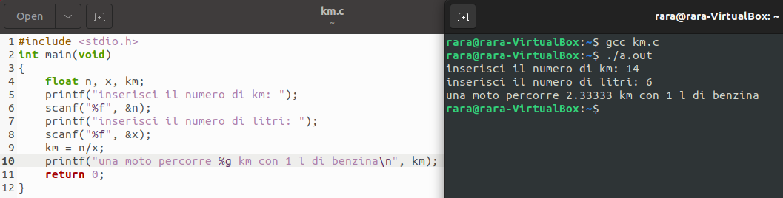
Esercizio: sapendo che in un parcheggio la prima ora costa $2 mentre tutte le successive costano $1, scrivere un programma che richieda il numero complessivo delle ore e visualizzi il totale da pagare.
Analisi e specifica:
Dati di input: numero ore, intero
Precondizione: prima ore $2, altre $1
Dati di output: totale da pagare
Postcondizione: totale è uguale a 2 + il numero di ore meno la prima
attributo | tipo | descrizione
ore | int | numero ore, input
totale | int | totale da pagare, output
Pseudocodice:
- leggi ore
- calcola il totale come 2+(numero di ore-la prima)*1 -> totale
- stampa totale
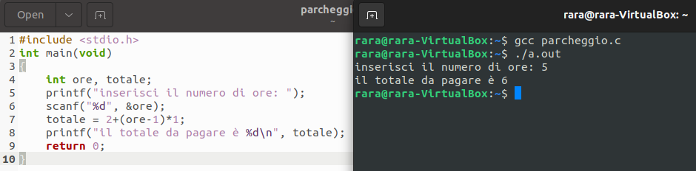

Operatori aritmetici: il C fornisce 5 operatori aritmetici binari: + addizione, - sottrazione, * moltiplicazione, / divisione, % resto.
E 2 operatori aritmetici unari: + addizione unaria, - sottrazione unaria.
Operatori di assegnamento: l’effetto dell’assegnamento semplice è quello di valutare l’espressione e copiare il suo valore nella variabile v; l’espressione può essere una costante, una variabile o un’espressione più complessa.
Se la variabile e l’espressione non hanno lo stesso tipo, allora il valore dell’espressione viene convertito al tipo della variabile prima di memorizzare il valore nella variabile.
Il valore dell’assegnamento è il valore della variabile dopo l’assegnamento.
Quando un operatore modifica uno dei suoi operandi si dice che ha degli “effetti collaterali” (side effect). L’assegnamento semplice ha l’effetto collaterale di modificare il valore dell’operando sinistro, la variabile che si sta assegnando.
L’operatore di assegnamento richiede come operando sinistro un lvalue (left value). Un lvalue rappresenta un oggetto (variabile) memorizzato nella memoria del computer, quindi non può essere una costante o il risultato di un’espressione.
Gli operatori di assegnamento composto usano il “vecchio” valore di una variabile per calcolare un nuovo valore. Operatori: +=, -=, *=, /=, %=.
Operatori di incremento e decremento:
- la valutazione dell’espressione ++i (incremento prefisso) produce il valore i+1 e come effetto collaterale assegna tale valore ad i
- la valutazione dell’espressione i++ (incremento postfisso) produce come risultato i, ma assegna il valore i+1 ad i
Operatori relazionali: gli operatori relazionali in C sono: <, >, <=, >=.
Questi operatori producono 0 (falso) oppure 1 (vero) quando vengono usati nelle espressioni.
Operatori di uguaglianza: il C fornisce due operatori di uguaglianza: ==, !=.
Questi operatori sono associativi a sinistra e producono 0 (falso) oppure 1 (vero).
Operatori logici: ! negazione logica, && and logico, || or logico.
Gli operatori logici producono come risultato 0, che trattano come falso, e 1, come vero.
Sia && che || eseguono una valutazione detta “a circuito breve” (short circuit): valutano prima l’operando sinistro e poi quello destro; se il valore finale può essere dedotto direttamente dall’operando sinistro, l’operando destro non viene valutato.
Operatore condizionale: l’operatore condizionale permette di creare un’espressione che produce uno fra due valori in funzione di una condizione.
L’operatore condizionale è specificato con i 2 simboli ? e : che devono essere usati insieme nel seguente modo: expr1 ? expr2 : expr3
L’operatore condizionale richiede 3 operandi, quindi è un operatore ternario. L’espressione condizionale expr1? expr2 : expr3 dovrebbe essere letta come “if expr1 then expr2 else expr3” e viene valutata così: prima si valuta expr1; se il suo valore è diverso da 0 (vero) allora viene valutata expr2 ed il valore risultante è il valore di tutta l’espressione condizionale; se il valore di expr1 è 0 (falso) allora il valore di tutta l’espressione condizionale è il valore di expr3.
Analisi e specifica: definizione di cosa fa il programma: individuazione dei dati di ingresso e di uscita, della precondizione e della regola di trasformazione dei dati di ingresso in dati di uscita (postcondizione). Schema della tabella: attributo, tipo, descrizione.
Progettazione: definizione di come il programma effettua la trasformazione specificata; progettazione dell’algoritmo per raffinamenti successivi (stepwise refinement); decomposizione funzionale.
Codifica e verifica: codifica dell’algoritmo nel linguaggio scelto; verifica del programma (individuazione degli errori): scelta dei casi prova, esecuzione del programma, verifica dei risultati rispetto ai risultati attesi.
Tipi di dati
Un tipo di dato astratto è definito da: un dominio D di valori; un insieme (finito) F di operatori.
Tipi di dati primitivi: basati direttamente sulla rappresentazione HW (int, char, real, boolean).
Tipi di dati LP: supportati dal linguaggio di programmazione (tipi strutturati, ad esempio array).
Livello utente: definiti dall’utente usando le specifiche del linguaggio di programmazione.
Classificazione:
- elementari: interi, caratteri, reali, booleani
- strutturati: array, record, grafi, liste
Memoria: ogni variabile ha un nome, un tipo, un valore e una locazione; i nomi di variabili corrispondono alle locazioni nella memoria del computer.
Overloading (sovraccarico): ad uno stesso operatore è assegnata una semantica differente a seconda del tipo a cui è applicato. Il C consente l’overloading, ad esempio l’operatore somma applicato ad un int: +: ZxZ->Z, ad un float: +: RxR->R.
Type checking: il controllo dei tipi garantisce che le operazioni di un programma siano applicate in modo proprio. Un programma si dice safe se è sicuro rispetto ai tipi.
Tipi di dati: il C ha 5 tipi di dati principali:
- char: caratteri
- int: numeri interi
- float: numeri in virgola mobile
- double: numeri in virgola mobile doppi
- void: non valori
Il modificatore riceve la dichiarazione di tipo, altera il significato del tipo base per adattarlo con più precisione alle varie situazioni.
Regole di promozione: le regole di promozione si applicano automaticamente alle espressioni che contengono dei valori di due o più tipi di dato, dette anche espressioni di tipo misto. Ogni valore in un’espressione di tipo misto sarà promosso automaticamente a quello più alto dell’espressione (in realtà verrà creata una copia temporanea di ognuno dei valori, lasciando gli originali invariati).
Operatore di conversione: (tipo). Convertire dei dati nei tipi più bassi produce perdita di informazione (troncamento).
Funzioni
Sottoprogramma: i sottoprogrammi sono utilizzati per semplificare la soluzione di problemi complessi attraverso il principio del divide et impera. Un sottoprogramma consente di raggruppare insieme dati ed azioni in modo da consentirne il trattamento come se si trattasse di azioni primitive: progettazione top-down (decomposizione funzionale).
Funzioni: modularizzano un programma: i programmi sono scritti combinando funzioni definite dall’utente con funzioni di libreria.
Chiamata: per invocare una funzione si fornisce il nome della funzione e gli argomenti (i parametri); la funzione esegue operazioni o manipolazioni e restituisce dei risultati.
Il meccanismo di chiamata di funzione consente ad un sottoprogramma di utilizzare un altro sottoprogramma come se fosse una operazione elementare. In C esiste un’unica primitiva per implementare sottoprogrammi: la funzione.
La funzione viene chiamata (e quindi valutata) all’interno di un’espressione e restituisce un valore di ritorno (output) utilizzato nell’espressione.
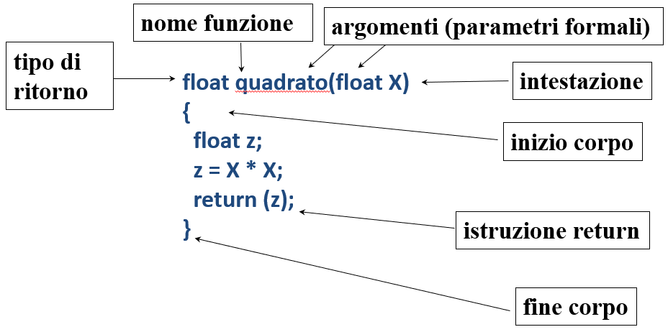
Definizione: l’intestazione di una funzione specifica il tipo di ritorno, il nome e la lista degli argomenti (parametri formali) della funzione; per ogni argomento viene indicato il tipo e il nome. L’istruzione return indica il valore (espressione) restituito dalla funzione.
Prototipo: per poter essere chiamata, una funzione deve essere stata prima dichiarata, il compilatore ha infatti bisogno di controllare il nome e la corrispondenza di parametri attuali e parametri formali. In realtà, quello che serve al compilatore è solo l’intestazione della funzione, non il corpo. Il prototipo di una funzione è costituito dalla sua sola intestazione terminata da un punto e virgola. I prototipi possono essere dichiarati localmente ad una funzione (all’interno) o globalmente (all’esterno).
Regole di visibilità: una funzione f1 è visibile ad un’altra funzione f2 se il prototipo di f1 è dichiarato localmente ad f2, oppure se la definizione di f2 segue la definizione o una dichiarazione globale (prototipo) di f1.
Parametri: i parametri dichiarati nell’intestazione di un sottoprogramma vengono detti parametri formali; i parametri che compaiono in una chiamata ad un sottoprogramma vengono detti parametri attuali. All’atto della chiamata i parametri attuali del sottoprogramma vengono copiati nelle locazioni di memoria dei corrispondenti parametri formali (attualizzazione). La corrispondenza tra parametri attuali e parametri formali deve essere in numero, ordine e tipo.
Una variabile è detta locale se è dichiarata all’interno di una funzione, ed è visibile solo all’interno della funzione in cui è dichiarata.
Una variabile è detta globale se è dichiarata esternamente alla funzione, è visibile a tutte le funzioni la cui definizione segue la dichiarazione della variabile nel file sorgente.
Tre aspetti importanti di una dichiarazione:
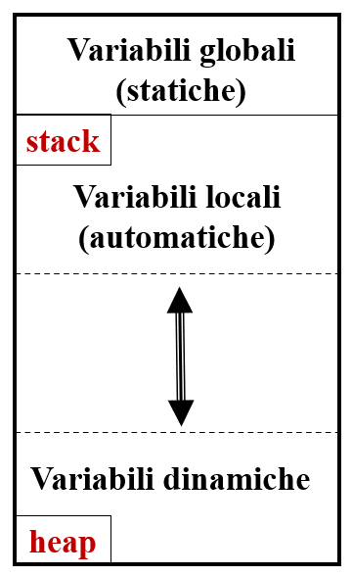
- scope: parte del programma in cui è attiva una dichiarazione (dice quando può essere usato un identificatore)
- visibilità: dice quali variabili sono accessibili in una determinata parte del programma
- durata: periodo durante il quale una variabile è allocata in memoria
Durata allocazione:
- variabili globali: area di memoria fissata
- variabili locali: allocate all’atto dell’esecuzione del blocco in cui sono dichiarate (e deallocate alla fine dell’esecuzione del blocco)
- variabili dinamiche: operazioni su puntatori per allocazione e deallocazione dinamica della memoria
Esercizio: quadrato di un numero reale
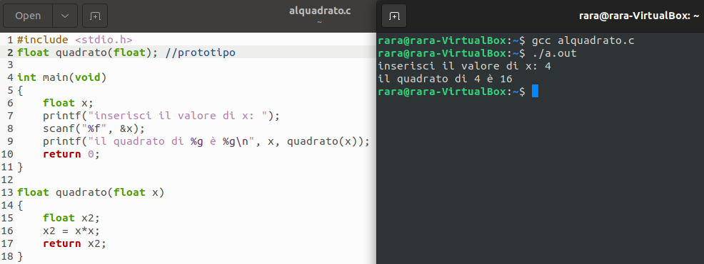
Controllo del flusso di esecuzione
Flowchart: rappresentazione grafica di un algoritmo. Viene disegnato usando dei simboli speciali (rettangolo, ovale, rombo) connessi da frecce dette linee di flusso (flowlines).
Istruzione condizionale: usata per scegliere tra sequenze di azioni alternative: se la condizione è vera, viene eseguita l’istruzione di visualizzazione e il programma va alla prossima istruzione; se la condizione è falsa, l’istruzione di visualizzazione viene ignorata e il programma va all’istruzione successiva.
- if esegue un’azione solo quando la condizione è vera
- if/else un’azione differente quando la condizione è vera rispetto a quando è falsa
Si verificano casi multipli ponendo istruzioni di selezione if/else all’interno di altre istruzioni di selezione if/else. Una volta che una condizione è verificata, la parte else dell’istruzione if/else corrispondente è saltata e il programma passa ad eseguire l’istruzione successiva.
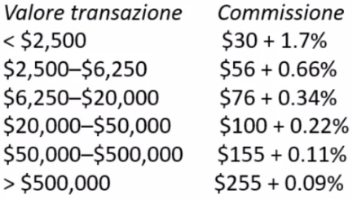
Esercizio: quando si comprano delle azioni attraverso un broker, il pagamento del broker è una commissione che dipende dal valore delle azioni. Supponiamo che un broker si faccia pagare secondo la seguente tabella:
Inoltre, c’è un valore minimo della commissione di $39. Il programma broker.c chiede all’utente di immettere l’ammontare della transazione e calcola la commissione.
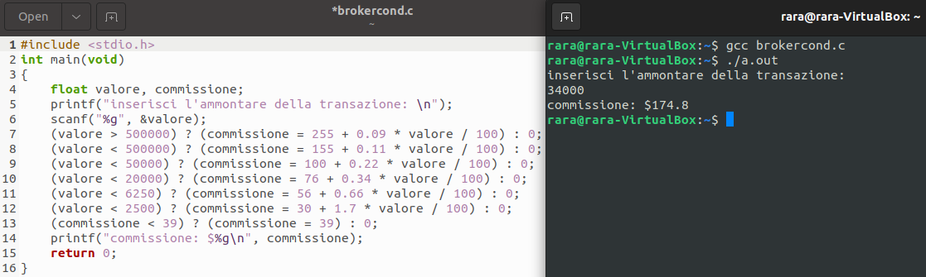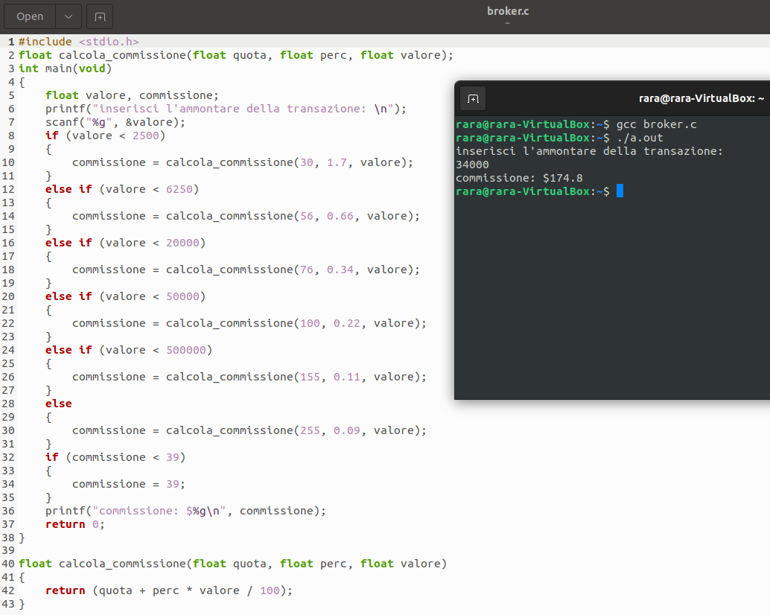
Struttura di iterazione while: il programmatore specifica un’azione che deve essere eseguita finché una certa condizione è vera; il ciclo while viene ripetuto finché la condizione non diventa falsa.
Esercizio: calcola la prima potenza di 2 maggiore di 1000
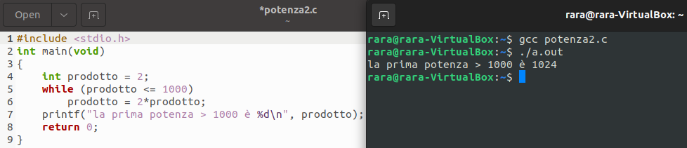
Iterazione controllata da un contatore: il ciclo è ripetuto finché il contatore raggiunge un certo valore; iterazione definita: il numero di iterazioni è noto prima che il ciclo incominci la propria esecuzione.
Esercizio: una classe di dieci studenti sostiene un esame. Sapendo le votazioni (degli interi nell’intervallo da 0 a 100), determinare la media della classe in questo esame.
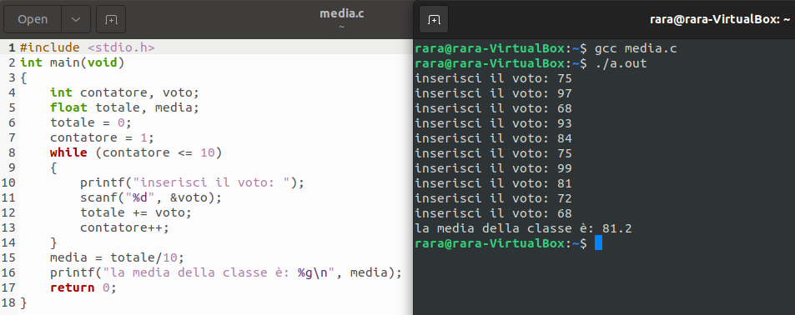
Sentinella: detto anche valore di segnalazione o valore dummy (fittizio) o flag (bandiera); indica la fine dell’immissione dei dati: il ciclo termina quando viene inserito il valore sentinella. Il valore sentinella deve essere scelto in modo da non confondersi con un valore di input accettabile (-1).
Esercizio: stampa la media di un numero arbitrario di votazioni usando una sentinella.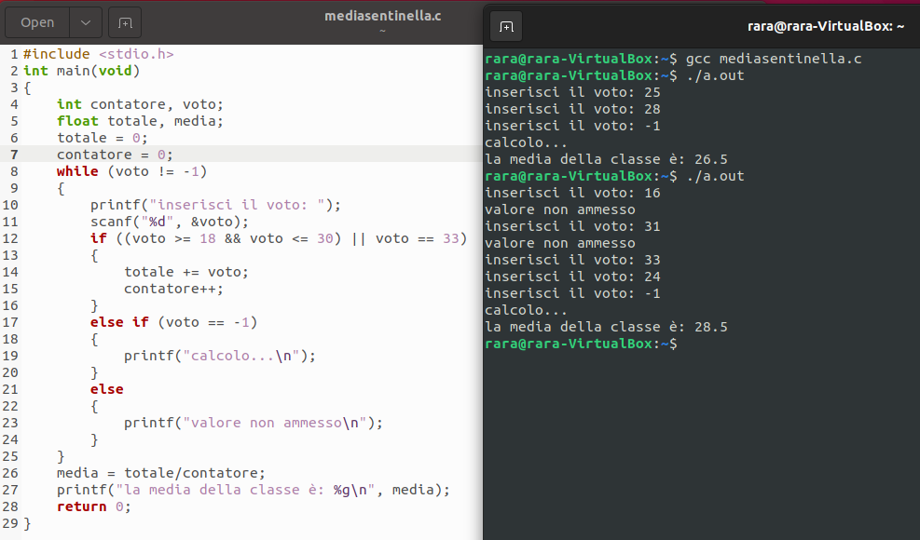
Esercizio: quadrato di asterischi
Analisi e specifica:
Dati input: numero intero n
Dati output: niente
Postcondizione: stampa un quadrato di n*n asterischi
Pseudocodice:
fai n volte questo:
stampa una riga di asterischi, cioè n volte *
vai a capo
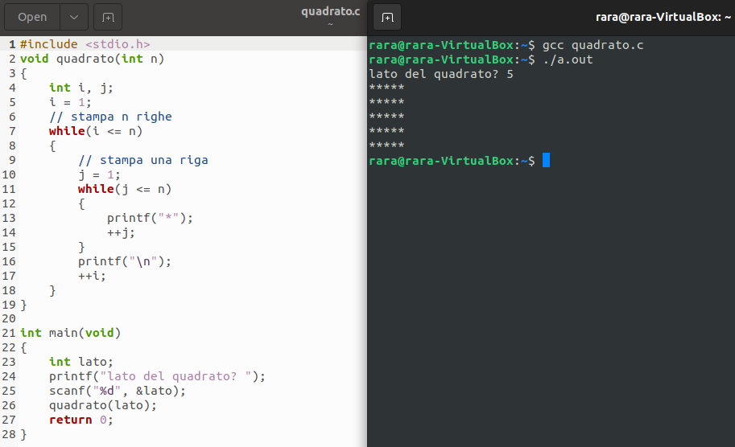
Esercizio: quadrato di asterischi vuoto all’interno
Pseudocodice:
while(i<=n) stampa n righe
if (i=1 o i=n) caso asterischi: stampa riga di asterischi
else
while j<=n stampa righe:
if (j=1 o j=n) caso asterischi colonne: stampa un asterisco a inizio riga e uno alla fine
else stampa spazi
incrementa e vai a capo

main: stampa quadrato_vuoto di lato inserito da tastiera invocando la funzione
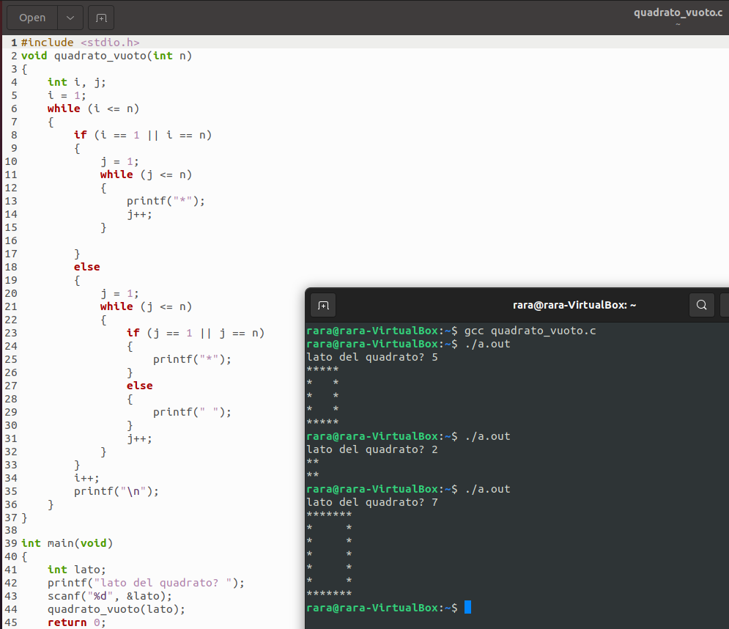

Esercizio: stampa tutti gli anni bisestili fino a 9999
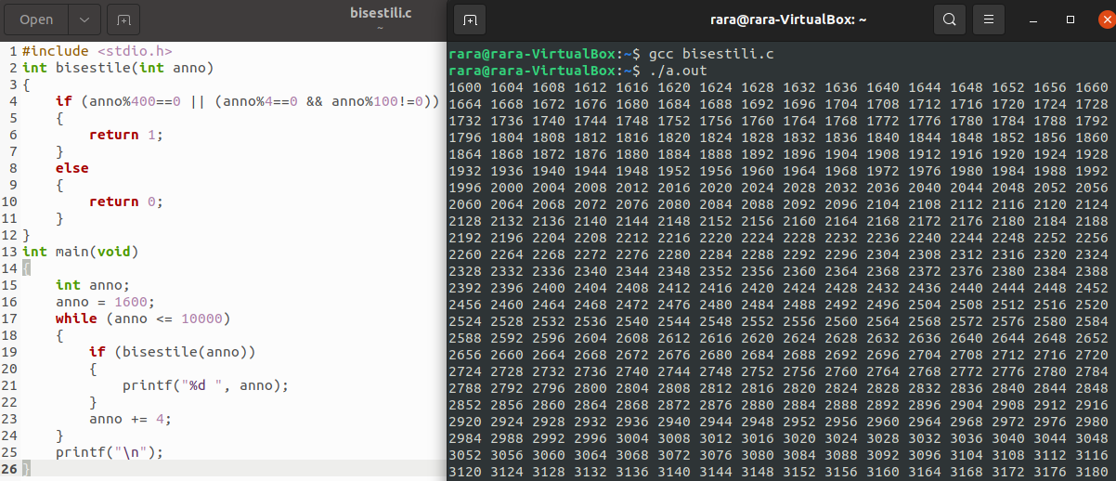
Esercizio: stampa i multipli di 7 minori di 1000 in ordine decrescente
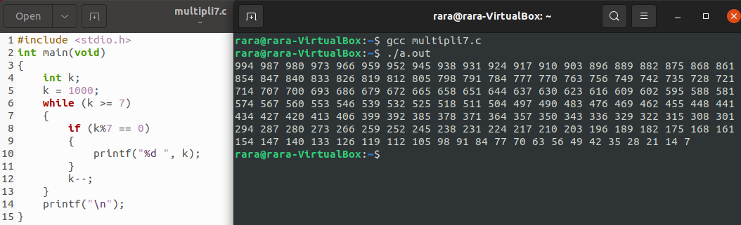
Esercizio: stampa tutti i numeri dispari tra 13 e 37
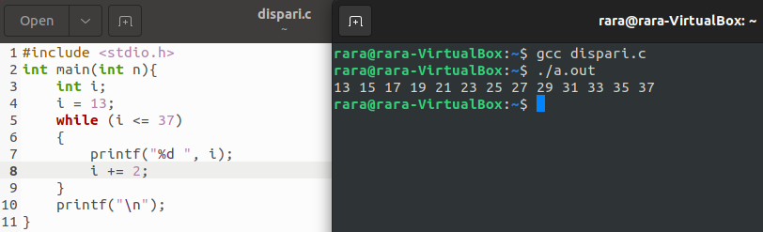
Esercizio: stampa un rettangolo di asterischi vuoto
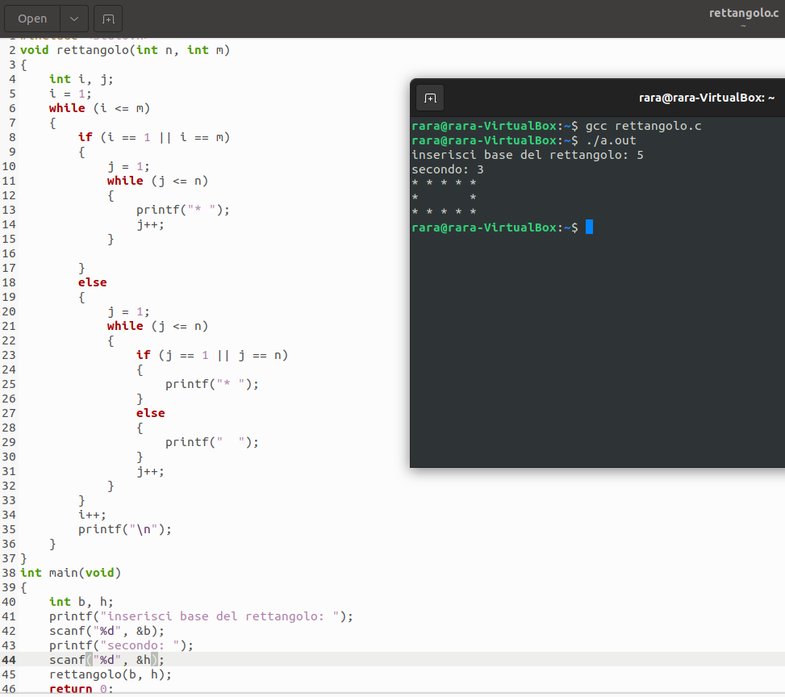
Struttura dell’istruzione for: for (inizializzazione; TestLoop; incremento)
Nella componente inizializzazione è indicato il valore iniziale della variabile di controllo (ad esempio counter = 1); in TestLoop è indicata la condizione di esecuzione del ciclo (counter <= 10); infine si indica l’incremento o il decremento della variabile al termine di ogni ciclo (counter++). Se l’espressione di controllo è vera, il for esegue il blocco delle istruzioni. Al termine di ogni iterazione la variabile viene incrementata e comincia il ciclo successivo; l’iterazione for si interrompe quando l’espressione di controllo è falsa.
Il loop for può essere realizzato in termini dell’istruzione while.
Esercizio:
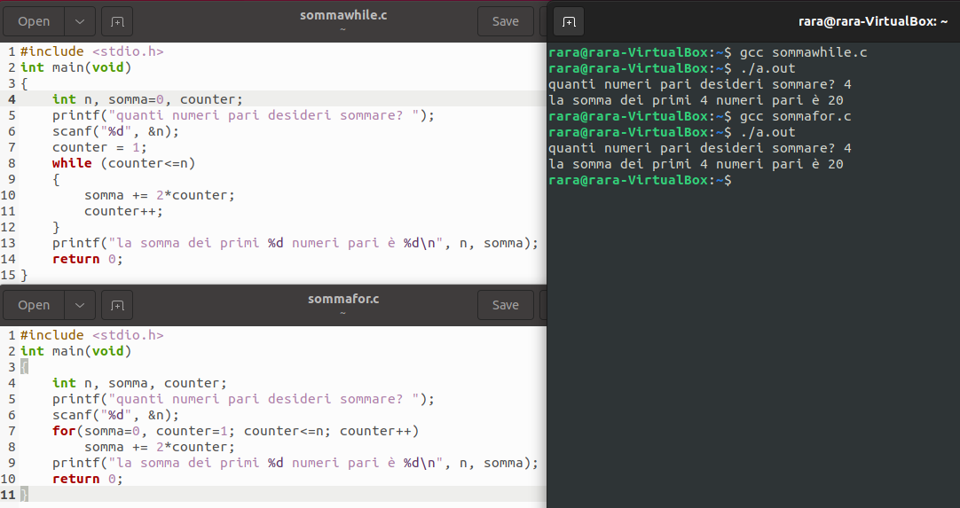
Iterazione do/while: do {statement} while (condizione);
Nel primo ciclo do esegue le istruzioni indipendentemente dall’espressione di controllo. Al termine del primo ciclo il while verifica se l’espressione di controllo è vera. Se l’espressione è vera, il do esegue il blocco di istruzioni per il secondo ciclo, e così via. L’iterazione si interrompe quando l’espressione di controllo diventa falsa.

